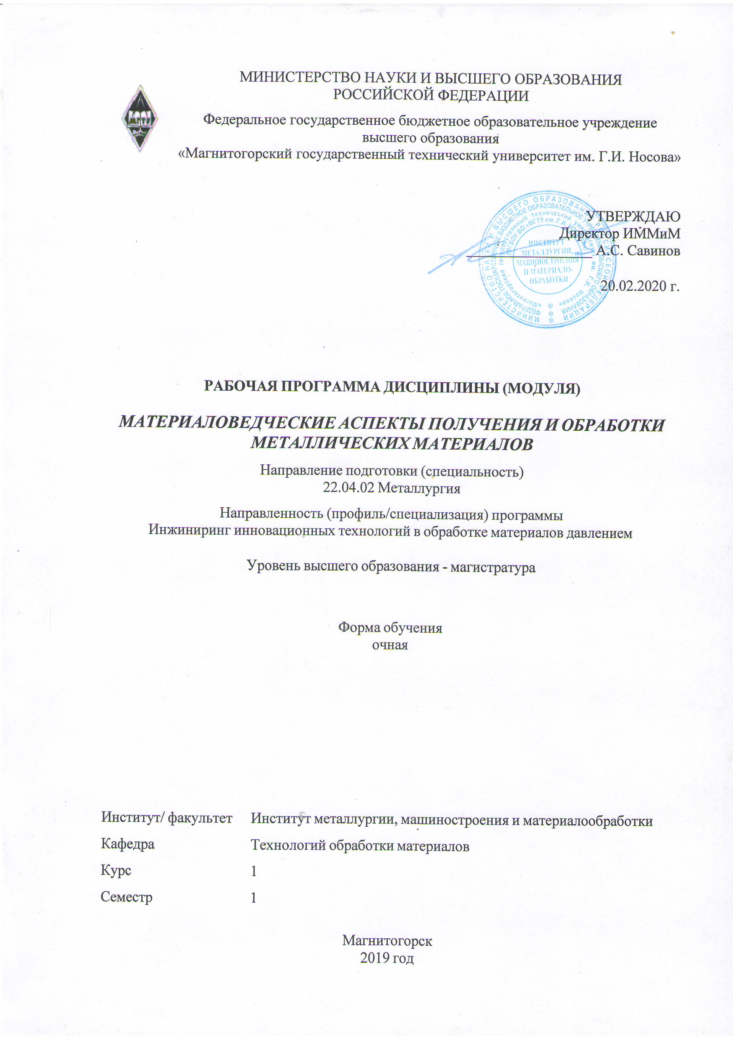

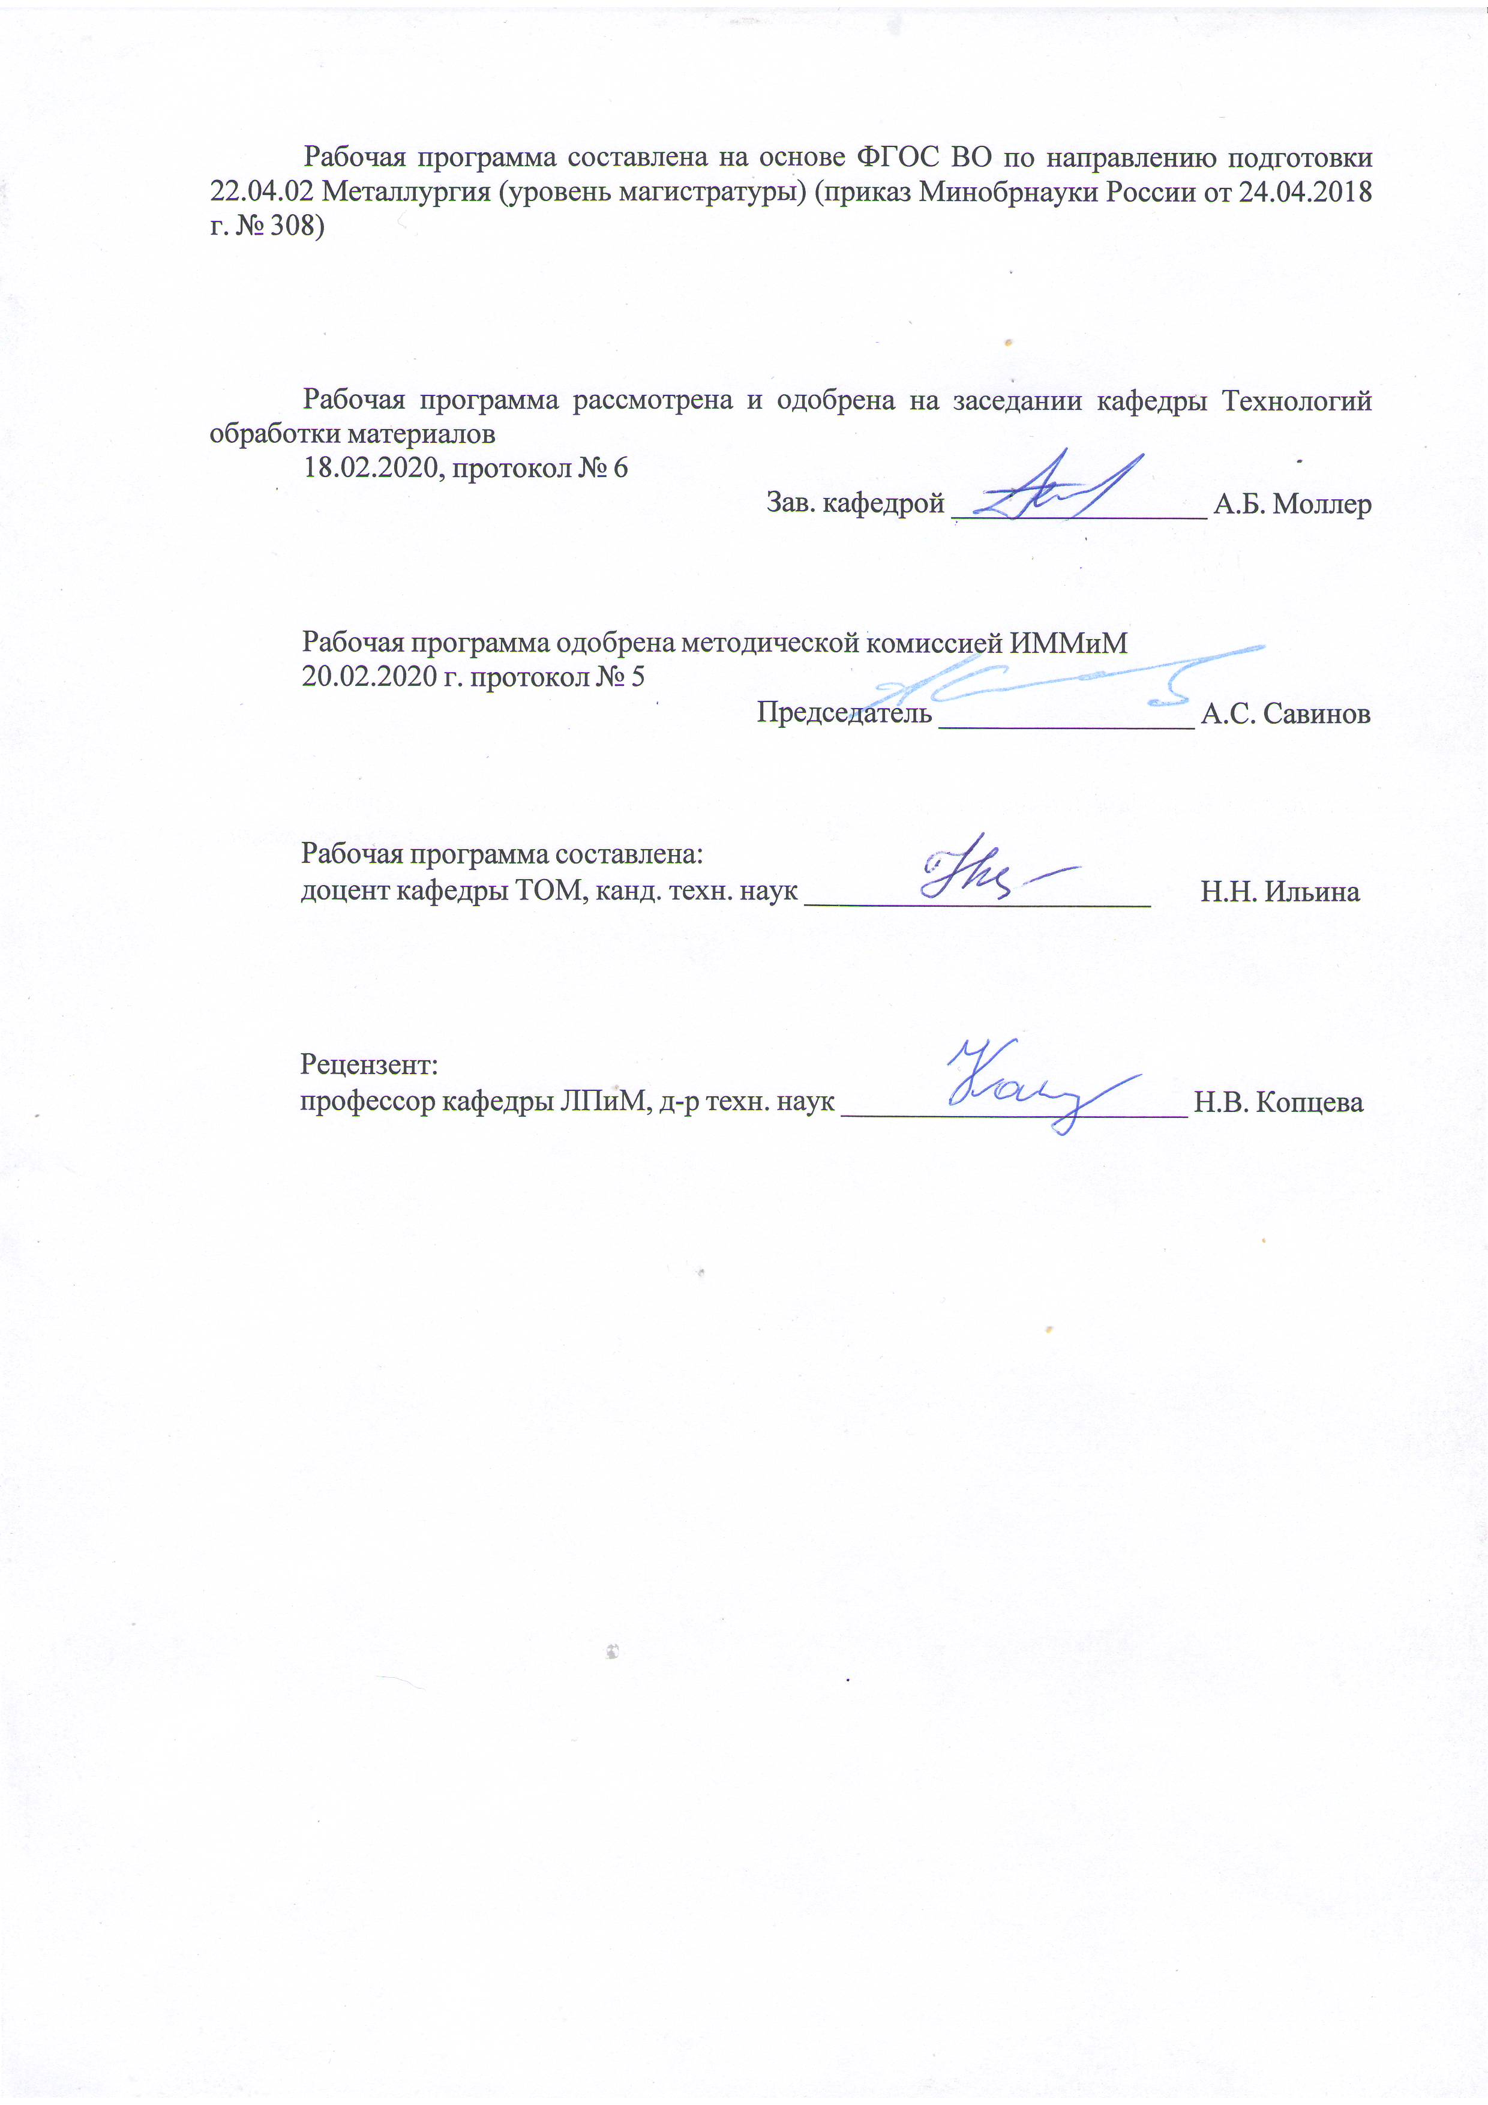



|  |  |
| --- | --- |
| **1** **Цели** **освоения** **дисциплины** **(модуля)** | |
| Целью преподавания дисциплины «Материаловедческие аспекты получения и обработки металлических материалов» является:  - развитие у студентов личностных качеств, а также формирование профессиональной компетенций в соответствии с требованиями ФГОС ВО по направлению подготовки 22.04.02 Металлургия.  - получение современных представлений о строении, свойствах различных групп материалов, применяемых в металлургии и металлообработке;  - наработка навыков выбора материала для изготовления деталей машин и механизмов, а также различных конструкций. | |
|  |  |
| **2** **Место** **дисциплины** **(модуля)** **в** **структуре** **образовательной** **программы** | |
| Дисциплина Материаловедческие аспекты получения и обработки металлических материалов входит в часть учебного плана формируемую участниками образоватеьлных отношений образовательной программы.  Для изучения дисциплины необходимы знания (умения, владения), сформированные в результате изучения дисциплин/ практик: | |
| - материаловедение;  - методы исследования материалов и процессов;  - основы металлургического производства. | |
| Знания (умения, владения), полученные при изучении данной дисциплины будут необходимы для изучения дисциплин/практик: | |
| Методы описания и анализа формоизменения металлов и сплавов | |
| Современные методы исследования и анализа структуры и свойств металлов и сплавов | |
| Особенности производства металлопроката для различных отраслей промышленности | |
| Инновационные процессы в производстве металлоизделий | |
|  |  |
| **3** **Компетенции** **обучающегося,** **формируемые** **в** **результате** **освоения**  **дисциплины** **(модуля)** **и** **планируемые** **результаты** **обучения** | |
| В результате освоения дисциплины (модуля) «Материаловедческие аспекты получения и обработки металлических материалов» обучающийся должен обладать следующими компетенциями: | |
| Код индикатора | Индикатор достижения компетенции |
| ПК-1 Способен обоснованно определять организационные и технические меры по выпуску инновационных видов проката черных и цветных металлов и сплавов производственными подразделениями | |
| ПК-1.1 | Проводит маркетинговые исследования научно-технической информации; диагностирует объекты прокатного производства на основе анализа научно-технической информации о технологических процессах |
| ПК-1.2 | Устанавливает связи между технологическими процессами и объектами прокатного производства со свойствами готовой продукции, сырья и расходных материалов, составом, структурой металла и физическими, механическими, химическими, технологическими и эксплуатационными свойствами |
| ПК-1.3 | Применяет основы теории процессов обработки материалов при решении технологических задач прокатного производства.  Рассчитывает основные технологические процессы прокатного производства |

|  |  |
| --- | --- |
| ПК-2 Способен определять организационные и технические меры для выполнения производственных заданий по выпуску горячекатаного проката и инжиниринга технологических процессов | |
| ПК-2.1 | Устанавливает основные требования к технологическому оборудованиюдля производствагорячекатаного прокатаи возможность его модернизации |
| ПК-2.2 | Обеспечивает стабильность технологического процесса производства горячекатаного проката; принимает решения о требуемых регламентируемых корректировках на основе контроля текущих отклонений от заданных величин параметров и производственных показателей |
| ПК-2.3 | Осуществляет контроль качества горячекатаного проката на стадиях технологического процесса и готовой продукции |
| ПК-3 Способен определять организационные и технические меры для выполнения производственных заданий по выпуску холоднокатаного листа и инжиниринга технологических процессов | |
| ПК-3.1 | Устанавливает основные требования к технологическому оборудованию для производства холоднокатаного листа и возможность его модернизации |
| ПК-3.2 | Обеспечивает стабильность технологического процесса производства холоднокатаного листа; принимает решения о требуемых регламентируемых корректировках на основе контроля текущих отклонений от заданных величин параметров и производственных показателей |
| ПК-3.3 | Осуществляет контроль качества холоднокатаного листа на стадиях технологического процесса и готовой продукции |

|  |  |  |  |  |  |  |  |  |  |
| --- | --- | --- | --- | --- | --- | --- | --- | --- | --- |
|  | **4.** **Структура,** **объём** **и** **содержание** **дисциплины** **(модуля)** | | | | | | | | |
| Общая трудоемкость дисциплины составляет 3 зачетных единиц 108 акад. часов, в том числе:  – контактная работа – 32,9 акад. часов:  – аудиторная – 32 акад. часов;  – внеаудиторная – 0,9 акад. часов  – самостоятельная работа – 75,1 акад. часов;  Форма аттестации - зачет | | | | | | | | | |
|  |  |  |  |  |  |  |  |  |  |
| Раздел/ тема  дисциплины | | Семестр | Аудиторная  контактная работа  (в акад. часах) | | | Самостоятельная работа студента | Вид самостоятельной  работы | Форма текущего контроля успеваемости и  промежуточной аттестации | Код компетенции |
| Лек. | лаб.  зан. | практ. зан. |
| 1. 1 | | |  | | | | | | |
| 1.1 Введение. Место дисциплины в учебном плане и связь с другими дисциплинами образовательной программы подготовки магистров по направлению “Металлургия” | | 1 | 2 |  |  | 15 | самостоятельное изучение учебной и научной литературы | Устный опрос | ПК-1.1, ПК-1.2, ПК-1.3, ПК-2.1, ПК-2.2, ПК-2.3, ПК-3.1, ПК-3.2, ПК-3.3 |
| 1.2 Общие сведения о материалах. Классификация материалов. Структура и свойства технических материалов | | 4 | 4 |  | 15 | - самостоятельное изучение учебной литературы;  -подготовка и оформление результатов лабораторной работы № 1 | Защита лабораторной работы № 1 | ПК-1.1, ПК-1.2, ПК-1.3, ПК-2.1, ПК-2.2, ПК-2.3, ПК-3.1, ПК-3.2, ПК-3.3 |
| 1.3 Металловедение черных металлов.  Стали и чугуны. Сплавы на основе железа | | 4 | 4/2И |  | 15 | - самостоятельное изучение учебной литературы;  - подготовка и оформление результатов лабораторной работы № 2. | Защита лабораторной работы № 2 | ПК-1.1, ПК-1.2, ПК-1.3, ПК-2.1, ПК-2.2, ПК-2.3, ПК-3.1, ПК-3.2, ПК-3.3 |
| 1.4 Металловедение цветных металлов.  Алюминий, медь, титан и др. | | 4 | 4/4И |  | 15 | - самостоятельное изучение учебной литературы;  -подготовка и оформление результатов лабораторной работ № 3 - 4 | Защита лабораторных работ № 3 - 4 | ПК-1.1, ПК-1.2, ПК-1.3, ПК-2.1, ПК-2.2, ПК-2.3, ПК-3.1, ПК-3.2, ПК-3.3 |
| 1.5 Неметаллические материалы.  Классификация и свойства полимерных материалов, резин, неорганических материалов | | 2 | 4/2И |  | 15,1 | - самостоятельное изучение учебной литературы;  - подготовка и оформление результатов лабораторной работы № 5 | Защита лабораторной работы № 5 | ПК-1.1, ПК-1.2, ПК-1.3, ПК-2.1, ПК-2.2, ПК-2.3, ПК-3.1, ПК-3.2, ПК-3.3 |
| Итого по разделу | | | 16 | 16/8И |  | 75,1 |  |  |  |
| Итого за семестр | | | 16 | 16/8И |  | 75,1 |  | зачёт |  |
| Итого по дисциплине | | | 16 | 16/8И |  | 75,1 |  | зачет |  |

|  |
| --- |
| **5** **Образовательные** **технологии** |
|  |
| Для усвоения студентами знаний по дисциплине применяются традиционная и компетентностно-модульная технологии обучения, включающие в себя объяснения преподавателя на лекциях, самостоятельную работу с учебной и справочной литературой по дисциплине, выполнение лабораторных работ по методическим указаниям и т.п.  В качестве интерактивных методов обучения используются:  - опережающая самостоятельная работа и работа в команде при выполнении лабораторных работ;  - проблемное обучение при поиске информационных источников, составлении и написании реферата по полученным индивидуальным заданиям.  Самостоятельная работа студентов направлена на закрепление теоретического материала, изложенного преподавателем, на проработку тем, отведенных на самостоятельное изучение, на подготовку к лабораторным занятиям, написание реферата, подготовку к контрольным работам и итоговому зачету по дисциплине. |
|  |
| **6** **Учебно-методическое** **обеспечение** **самостоятельной** **работы** **обучающихся** |
| Представлено в приложении 1. |
|  |
| **7** **Оценочные** **средства** **для** **проведения** **промежуточной** **аттестации** |
| Представлены в приложении 2. |
|  |
| **8** **Учебно-методическое** **и** **информационное** **обеспечение** **дисциплины** **(модуля)** |
| **а)** **Основная** **литература:** |
| 1. 1. Мельниченко, А. С. Анализ данных в материаловедении : учебное пособие / А. С. Мельниченко. — Москва : МИСИС, [б. г.]. — Часть 1 — 2013. — 72 с. — ISBN 978-5-87623-666-1. — Текст : электронный // Лань : электронно-библиотечная система. — URL: <https://e.lanbook.com/book/117168> (дата обращения: 23.09.2020). — Режим доступа: для авториз. пользователей. 2. Турилина, В.Ю. Материаловедение : механические свойства металлов . Термическая обработка металлов . Специальные стали и сплавы : учебное пособие / В.Ю. Турилина ; под редакцией С.А. Никулина. — Москва : МИСИС, 2013. — 154 с. — ISBN 978-5-87623-680-7. — Текст : электронный // Электронно-библиотечная система «Лань» : [сайт]. — URL: <https://e.lanbook.com/book/117263>. |
|  |
| **б)** **Дополнительная** **литература:** |
| 1. Солнцев, Ю. П. Специальные материалы в машиностроении : учебник / Ю. П. Солнцев, Е. И. Пряхин, В. Ю. Пиирайнен. — 2-е изд., испр. и доп. — Санкт-Петербург : Лань, 2019. — 664 с. — ISBN 978-5-8114-3921-8. — Текст : электронный // Лань : электронно-библиотечная система. — URL: <https://e.lanbook.com/book/118630> (дата обращения: 23.09.2020). — Режим доступа: для авториз. Пользователей   2. Серов, Г. В. Процессы получения и обработки материалов: теория и расчеты металлургических процессов и систем : учебное пособие / Г. В. Серов. — Москва : МИСИС, 2017. — 118 с. — ISBN 978-5-906847-76-1. — Текст : электронный // Лань : электронно-библиотечная система. — URL: <https://e.lanbook.com/book/105289> (дата обращения: 23.09.2020). — Режим доступа: для авториз. пользователей.  3. Турилина, В. Ю. Материаловедение : учебное пособие / В. Ю. Турилина, А. Б. Рожнов ; под редакцией С. А. Никулина. — Москва : МИСИС, 2013. — 51 с. — Текст : электронный // Лань : электронно-библиотечная система. — URL: <https://e.lanbook.com/book/117264> (дата обращения: 23.09.2020). — Режим доступа: для авториз. пользователей. |

|  |  |  |  |  |
| --- | --- | --- | --- | --- |
| 4. Игнаткина, В. А. Современные методы металлургии, машиностроения и материаловедения. Технология минерального сырья : учебное пособие / В. А. Игнаткина, В. А. Бочаров. — Москва : МИСИС, 2019. — 66 с. — Текст : электронный // Лань : электронно-библиотечная система. — URL: <https://e.lanbook.com/book/129023> (дата обращения: 23.09.2020). — Режим доступа: для авториз. пользователей.  [5. Материаловедение. Часть 1](https://e.lanbook.com/book/129023. 5. Материаловедение. Часть 1) [Электронный ресурс]/ Н.В. Копцева, Ю.Ю. Ефимова, Н.Н. Ильина. Магнитогорский гос. технический ун-т им. Г.И. Носова. - Магнитогорск: МГТУ им. Г.И. Носова, 2019.1 CD-ROM. Загл. с экрана. <https://magtu.informsystema.ru/uploader/fileUpload?name=3966.pdf&show=dcatalogues/1/1532467/3966.pdf&view=true> — Режим доступа: для авториз. пользователей. | | | | |
|  |  |  |  |  |
| **в)** **Методические** **указания:** | | | | |
| 1. Испытание на ударную вязкость: Метод. указ. к лабораторной работе / Муста-фина В.Г. Магнитогорск: МГТУ, 2009. 13 с.  2. Измерение твердости: Метод. указ. к лабораторной работе / Мустафина В.Г., Шубин И.Г., Шубина М.В. Магнитогорск: ГОУ ВПО «МГТУ», 2010. 19 с.  3. Выбор температуры нагрева и охлаждающей среды при закалке стали: Метод. указ. к лабораторной работе / Мустафина В.Г., Шубин И.Г., Шубина М.В. Магнитогорск: МГТУ, 2011. 8 с.  4. Влияние температуры отпуска на структуру и твердость стали: Метод указ. к ла-бораторной работе / В.Г. Мустафина, И.Г. Шубин, М.В. Шубина. Магнитогорск, 2012. 10 с.  5. Микроструктура и свойства отожженной углеродистой стали: Метод. указ. к ла-бораторной работе / С.В. Пыхтунова. Магнитогорск, 2012. 10 с.  6. Микроструктура и свойства чугуна: Метод. указ. к лабораторной работе / Пых-тунова С.В. Магнитогорск: МГТУ, 2011. 17 с.  7. Влияние холодной прокатки на механические свойства металлов: Метод. указ. к лабораторной работе / Дорогобид В.Г., Ильина Н.Н. Магнитогорск: МГТУ, 2004. 9 с.  8. Железоуглеродистые сплавы: Метод. указ. / Копцева Н.В., Емелюшин А.Н., Петроченко Е.В., Ефимова Ю.Ю. Магнитогорск: ГОУ ВПО «МГТУ», 2010. 42 с.  9. Изучение микроструктуры стали и чугуна в неравновесном состоянии: Метод. указ. / Копцева Н.В., Ефимова Ю.Ю., Чукин В.В. Магнитогорск: ГОУ ВПО «МГТУ», 2009. 12 с. | | | | |
|  |  |  |  |  |
| **г)** **Программное** **обеспечение** **и** **Интернет-ресурсы:** | | | | |
|  | | | | |
|
|  |  |  |  |  |
| **Программное** **обеспечение** | | | | |
|  | Наименование ПО | № договора | Срок действия лицензии |  |
|  | MS Windows 7 Professional(для классов) | Д-1227-18 от 08.10.2018 | 11.10.2021 |  |
|  | MS Office 2007 Professional | № 135 от 17.09.2007 | бессрочно |  |
|  | FAR Manager | Свободное распределение | бессрочно |  |
|  | 7Zip | свободно распространяемое ПО | бессрочно |  |

|  |  |  |  |
| --- | --- | --- | --- |
| **Профессиональные** **базы** **данных** **и** **информационные** **справочные** **системы** | | | |
|  | Название курса | Ссылка |  |
|  | Национальная информационно-аналитическая система – Российский индекс научного цитирования (РИНЦ) | URL: <https://elibrary.ru/project_risc.asp> |  |
|  | Поисковая система Академия Google (Google Scholar) | URL: <https://scholar.google.ru/> |  |
|  | Информационная система - Единое окно доступа к информационным ресурсам | URL: <http://window.edu.ru/> |  |
|  | Федеральное государственное бюджетное учреждение «Федеральный институт промышленной собственности» | URL: <http://www1.fips.ru/> |  |
| **9** **Материально-техническое** **обеспечение** **дисциплины** **(модуля)** | | | |
|  |  |  |  |
| Материально-техническое обеспечение дисциплины включает: | | | |

|  |
| --- |
| 1. Учебная аудитория для проведения занятий лекционного типа оснащена:  - техническими средствами обучения, служащими для представления учебной ин-формации большой аудитории: мультимедийными средства хранения, передачи и пред-ставления учебной информации;  - специализированной мебелью.  2. Учебная аудитория для проведения лабораторных занятий «Лаборатория механи-ческих испытаний» оснащена лабораторным оборудованием:  - Микротвердомер BuehlerMicromet 5103 Buehler.  - Универсальный твердомер М4С075G3 ЕmсоTest.  - Напольная универсальная испытательная двухколонная машина AG IC-300 kN Shimadzu Corp.  - Напольная универсальная испытательная двухколонная машина AG IC-50 kN Shimadzu Corp.  - Видеоэкстензометр TRWiew XShimadzu Corp.  - Копер маятниковый МК 300 ООО « ИМПУЛЬС»  - Специализированная мебель.  Лаборатория оптической микроскопии:  - Анализатор стереоизображений поверхности твердых тел на базе стереомикроско-па Meiji Techno RZ-B.  - Анализатор микроструктуры твердых тел на базе металлургического инвертиро-ванного микроскопа Meiji Techno 7200.  - Система обработки изображенмий на базе ПО «Thixomet PRO».  - Специализированная мебель.  Лаборатория сканирующей электронной микроскопии:  - Микроскоп сканирующий электронный JEOL JSM – 6490LV.  - Камера шлюзовая с системой управления шлюзом для растрового электронного микроскопа MP 6490 LV.  - Система микроанализа для растрового электронного микроскопа JEOL JSM- 6490LV INCA Energy 450 x-МАХ 50 Premium, HKL Premium EBSD System Nordlys II 2 S Oxford InstrumentsLtd.  - Специализированная мебель.  3. Учебная аудитория для групповых и индивидуальных консультаций, текущего контроля и промежуточной аттестации оснащена:  - компьютерной техникой с пакетом MS Office, с подключением к сети «Интернет» и с доступом в электронную информационно-образовательную среду университета;  - специализированной мебелью.  4. Помещение для самостоятельной работы оснащено:  - компьютерной техникой с пакетом MS Office, с подключением к сети «Интернет» и с доступом в электронную информационно-образовательную среду университета;  - специализированной мебелью.  5. Помещение для хранения и профилактического обслуживания учебного оборудо-вания оснащено:  - специализированной мебелью: стеллажами для хранения учебного оборудования;  -инструментами для ремонта учебного оборудования;  - шкафами для хранения учебно-методической документации и материалов. |

**Приложение 1**

**6 Учебно-методическое обеспечение самостоятельной работы обучающихся**

Вопросы для устного опроса

Классификации технических материалов: классификация по характеру структурирования, классификация по типу межатомных связей, классификация по назначению.

Свойства технических материалов: физические, механические, технологические. Показатели свойств материалов: термины и определения, единицы измерения и физический смысл.

Лабораторные занятия:

Лабораторная работа № 1. Изучение процессов кристаллизации и строение макроструктуры литого металла.

Лабораторная работа № 2. Формирование структуры и свойств металла в процессе холодной пластической деформации и последующем нагреве.

Лабораторная работа № 3. Изучение диаграммы *Fе–C.*

Лабораторная работа № 4. Микроструктура чугунов в равновесном состоянии.

Лабораторная работа № 5. Микроструктура углеродистой стали в равновесном состоянии.

**Приложение 2**

**7 Оценочные средства для проведения промежуточной аттестации**

**а) Планируемые результаты обучения и оценочные средства для проведения промежуточной аттестации:**

| Код  индикатора | Индикаторы достижения компетенций | Оценочные средства |
| --- | --- | --- |
| **ПК-1** Способен обоснованно определять организационные и технические меры по выпуску инновационных видов проката черных и цветных металлов и сплавов производственными подразделениями | | |
| ПК-1.1 | Проводит маркетинговые исследования научно-технической информации; диагностирует объекты прокатного производства на основе анализа научно-технической информации о технологических процессах | ***Перечень теоретических вопросов к зачету:***   1. Теория и технология термической обработки стали. 2. Влияние нагрева на структуру и свойства металлов и сплавов после холодной пластической деформации; 3. Процессы, происходящие в стали при нагреве до аустенитного состояния; 4. Процессы, происходящие в стали при охлаждении из аустенитного состояния; 5. Диаграммы изотермического превращения; 6. Процессы, происходящие при нагреве закаленного металла. 7. Процессы, происходящие в сталях и сплавах при низкотемпературной и высокотемпературной обработке |
| ПК-1.2 | Устанавливает связи между технологическими процессами и объектами прокатного производства со свойствами готовой продукции, сырья и расходных материалов, составом, структурой металла и физическими, механическими, химическими, технологическими и эксплуатационными свойствами | ***Практические задания:***  Описать методику проведения испытаний с целью определения:  - величины зерна металла;  - структурных составляющих металлов и сплавов и т.п.  Описать методику проведения испытаний с целью определения:  - твердости по методу Виккерса;  - твердости по методу Роквелла;  - твердости по методу Бринелля;  - микротвердости;  - ударной вязкости металлов и т.п. |
| ПК-1.3 | Применяет основы теории процессов обработки материалов при решении технологических задач прокатного производства.  Рассчитывает основные технологические процессы прокатного производства | ***Задания на решение задач из профессиональной области, комплексные задания:***  Выбрать марку стали или сплава. Назначить вид и режим термической обработки для одного из следующих видов продукции или детали с учетом требований технологичности надежности, долговечности и экономичности изделий:  - сортового проката и фасонных профилей;  - толстолистовой продукции;  - горячекатаного широкого листа;  - холоднокатаных листов для автомобильной промышленности;  - холоднокатаных листов для тракторных рессор;  - катанки;  - подшипников;  - валков прокатных станов;  - режущего инструмента;  - калибров и измерительного инструмента и т.п. |
| **ПК-2** Способен определять организационные и технические меры для выполнения производственных заданий по выпуску горячекатаного проката и инжиниринга технологических процессов | | |
| ПК-2.1 | Устанавливает основные требования к технологическому оборудованию для производства горячекатаного проката и возможность его модернизации | ***Перечень теоретических вопросов к зачету:***   1. Строение металлов. 2. Диффузионные процессы в металле. 3. Формирование структуры металлов и сплавов при кристаллизации. 4. Пластическая деформация. 5. Влияние нагрева на структуру и свойства деформированного металла. 6. Сравнительная характеристика применяемых способов термической обработки прокатной продукции с применением термических печей различного типа и способов нагрева |
| ПК-2.2 | Обеспечивает стабильность технологического процесса производства горячекатаного проката; принимает решения о требуемых регламентируемых корректировках на основе контроля текущих отклонений от заданных величин параметров и производственных показателей | ***Практические задания:***  Описать методику проведения испытаний:  - на свариваемость;  - на хладноломкость;  - для определения усталостных характеристик металла и т.п. |
| ПК-2.3 | Осуществляет контроль качества горячекатаного проката на стадиях технологического процесса и готовой продукции | ***Задания на решение задач из профессиональной области, комплексные задания:***  Привести примеры и описать область применения следующих типов конструкционных материалов, применяемых для изготовления горячекатаной продукции:  - строительные;  - конструкционные общего назначения;  - для трубной промышленности;  - машиностроительные;  - рессорно-пружинные;  - коррозионностойсткие;  - теплостойкие;  - жаропрочные и т.п. |
| **ПК-3** Способен определять организационные и технические меры для выполнения производственных заданий по выпуску холоднокатаного листа и инжиниринга технологических процессов | | |
| ПК-3.1 | Устанавливает основные требования к технологическому оборудованию для производства холоднокатаного листа и возможность его модернизации | ***Перечень теоретических вопросов к зачету:***   1. Конструкционные металлы и сплавы. 2. Стали и чугуны. 3. Цветные металлы и сплавы. 4. Жаропрочные, износостойкие сплавы. 5. Инструментальные и штамповочные сплавы 6. Сравнительная характеристика способов термической обработки холоднокатаного металла с применением термических печей различного типа |
| ПК-3.2 | Обеспечивает стабильность технологического процесса производства холоднокатаного листа; принимает решения о требуемых регламентируемых корректировках на основе контроля текущих отклонений от заданных величин параметров и производственных показателей | ***Практические задания:***  Описать методику проведения испытаний:  - на перегибы;  - на одинарный кровельный замок;  - на двойной кровельный замок;  - на износостойкость;  - изгиб и т.п. |
| ПК-3.3 | Осуществляет контроль качества холоднокатаного листа на стадиях технологического процесса и готовой продукции | ***Задания на решение задач из профессиональной области, комплексные задания:***  Привести примеры и описать область применения следующих типов конструкционных материалов, применяемых для холоднокатаной листовой продукции:  - строительные;  - конструкционные общего назначения;  - для автомобилестроения;  - для холодной штамповки;  - для нанесения защитных покрытий;  - для консервной жести;  - рессорно-пружинные;  - коррозионностойсткие;  - электротехнические и т.п. |

**б) Порядок проведения промежуточной аттестации, показатели и критерии оценивания:**

Промежуточная аттестация по дисциплине включает теоретические вопросы, позволяющие оценить уровень усвоения обучающимися знаний, и практические задания, выявляющие степень сформированности умений и владений, проводится в форме зачета.

Зачет по данной дисциплине проводится в виде собеседования в рамках теоретических вопросов, выносимых на зачет и/или решения практических заданий.

***Показатели и критерии оценивания зачета:***

- оценка «незачтено» ставится в случае невыпонения студентом лабораторных работ, а также при низком уровне знаний по вопросам к зачету.

- оценка «зачтено» ставится в случае овладения студентом всего объема учебного материала, активной работы на занятиях, выполнения и успешной сдачи всех лабораторных работ;

Для получения зачета по дисциплине обучающийся должен обладать как минимум пороговым уровнем знаний по всем вопросам к зачету.